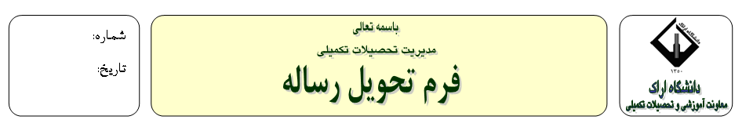
احتراما، با توجه به اينكه آقاي /خانم دانشجوي دوره دكتري رشته در تاريخ فارغ التحصيل گرديده، خواهشمند است چنانچه يك نسخه از رساله خود را به آن واحد تحويل داده است اعلام فرماييد.
استاد راهنما  يك عدد CD بر چسب دار | استاد مشاور  يك عدد CD بر چسب دار
دفتر گروه  يك عدد CD بر چسب دار | کتابخانه مرکزی  يك عدد CD بر چسب دار
مديریت تحصيلات تکميلی
یک عدد CD بر چسب دار

معاونت پژوهشی
(در صورتی که پایان نامه دانشجو از طرح های پژوهشی در قالب پایان نامه باشد)
يك عدد CD
معاونت پژوهشی
(در صورتی که پایان نامه دانشجو از طرح های پژوهشی در قالب پایان نامه باشد)
يك عدد CD
معاونت پژوهشی
(در صورتی که پایان نامه دانشجو از طرح های پژوهشی در قالب پایان نامه باشد)
يك عدد CD

